**Statistics from America to Thailand in 2550-2559**

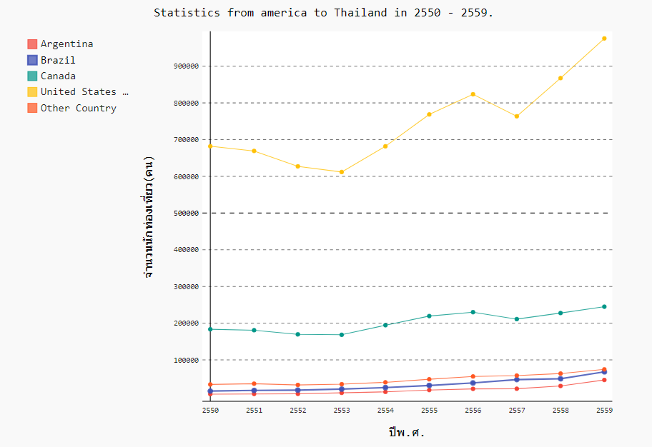

จากกราฟนี้จะแสดงให้เห็นว่าประเทศที่มีคนมาเยอะที่สุดคือสหรัฐอเมริกา จากกราฟในช่วงปี 50-53 มีจำนวนนักท่องเที่ยวลดลงที่กราฟเป็นเช่นนี้ สาเหตุน่าจะมาจาก ค่าเงินสหรัฐอเมริกา (ดอลลาร์ : USD) ในปี 50-53 อ่อนตัวลง และมีความผันผวนค่อนข้างมากทำให้คนเลือกที่จะเก็บตังมากกว่าจับจ่ายใช้สอย จึงอาจเป็นเหตุให้นักท่องเที่ยวในช่วงปีนี้ลดลง ส่วนสาเหตุอื่นที่ทำให้จำนวนนักท่องเที่ยวลดลงน่าจะมีสาเหตุมาจาก ปี 52 เกิดไข้หวัดใหญ่ 2009 ระบาดทั่วโลกจึงทำให้นักท่องเที่ยวลดน้อยลง อีกสาเหตุหนึ่งน่าจะมาจากเหตุการณ์เสื้อแดงชุมนุมใหญ่ และน้ำท่วมใหญ่ ที่เกิดขึ้นในประเทศไทย จึงทำให้นักท่องเที่ยวที่มาเที่ยวประเทศไทยลดน้อยลง

ช่วงกราฟสหรัฐอเมริกาปี 57 เกิดโรคติดต่อที่ชื่อว่า อีโบล่า ขึ้นที่แอฟริกาตะวันตก เหตุผลพวกนี้น่าจะเป็นเหตุให้นักท่องเที่ยวในช่วงปี 56-57 ลดน้อยลง เมื่อผ่านช่วงปีนี้นักท่องเที่ยวก็เพิ่มขึ้นตามกราฟ

ส่วนกราฟประเทศแคนนาดานั้น เหมือนกับสหรัฐอเมริกาทุกอย่าง เพียงนักท่องเที่ยวแคนนาดาน้อยกว่าสหรัฐอเมริกา กราฟของแคนนาดาจึงไม่ค่อยแกว่ง เป็นเช่นเดียวกันกับประเทศบราซิลและอาเจนตินา